Государственное автономное учреждение Саратовской области « Марксовскийреабилитационный центр для детей и подростков с ограниченными возможностями »

Консультация для родителей. Как научить ребенка мыть посуду?
Вымыть посуду, убраться в квартире, постирать, а затем погладить белье, собрать раскиданные игрушки в комнате ребенка, приготовить ужин и встретить с работы мужа – рутина для многих мам повторяющаяся изо дня в день
На то чтобы посвятить время себе и заняться своими делами – сил не остается. Ребенок подрастает, становится самостоятельным, поэтому пришло время, не упустить момент и задуматься о распределении домашних обязанностей.
Как вырастить ребенка помощника? Как привлечь чадо к работе по дому?В каком возрасте нужно начинать приучать ребенка мыть посуду? Как это делать правильно, чтобы не утратить его интерес к этому процессу?

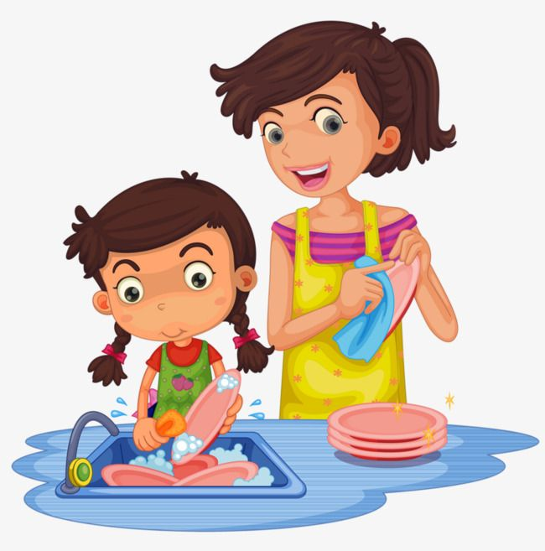
Лучше всего начинать приучение детей к домашним хлопотам с раннего детства. Обычно маленького ребенка даже заставлять не надо – он и сам стремится помочь маме помыть посуду.Сначала научите его мыть игрушечную посуду. Купите вместе с ребенком набор пластмассовой посуды, дайте ему маленькую губку и покажите, как нужно ей управляться сначала без воды. Пусть малыш освоит движения.
Затем научите его мыть посуду в тазике с теплой водой. Приготовьте на кухне все необходимое, наденьте сначала ребенку фартучек и покажите, как правильно мыть тарелки, чашки, ложки. Через несколько раз он уже освоит движения и будет ловче удерживать мокрую посуду.

После этого можно доверить ему настоящее дело. Поставьте у мойки табуретку и помогите малышу на нее стать. Включите теплую воду, сам он, наверняка, еще не дотянется до крана. Пусть он попробует мыть игрушечную посуду под проточной водой, а когда он освоится с этим занятием, дайте ему и настоящую посуду, только не слишком тяжелую, крупную или хрупкую.
Не давайте ему в руки ножи и вилки, а также другие колющие и режущие предметы. В первые разы вы можете находиться позади моющего посуду ребенка, чтобы при необходимости помочь ему. Хвалите малыша и только иногда подсказывайте действия, если видите, что у него что-то не получается.
Не ругайте ребенка, если он уронит бьющиеся предметы, главное, что он сам остался цел и освоил полезное дело. Не давайте ему пока в руки особо ценные предметы. Покажите ребенку, куда складывать чистую посуду, чтобы она просохла, где она хранится.
Если вы пользуетесь посудомоечной машиной, то научите малыша доставать из нее чистую посуду и раскладывать по местам, а затем покажите, как загружать в нее грязную. Когда он сможет хорошо удерживать в руках еще тяжелые для него тарелки и чашки, научите его мыть их под краном. Каждый раз хвалите ребенка за то, что он сделал.
Для детей постарше мытье посуды можно сделать одной из домашних обязанностей. Конечно, не нужно взваливать эту работу полностью на ребенка. Пусть он иногда вам помогает, моет посуду после завтрака, по очереди с другими детьми. Ребенок школьного возраста может каждый раз после еды мыть свою посуду или за всеми членами семьи раз в день. В зависимости от принятых в вашей семье правил можно договориться с ним о любом варианте. Обязательно благодарите ребенка за помощь, чтобы он чувствовал значимость этого дела, и не используйте его как наказание.

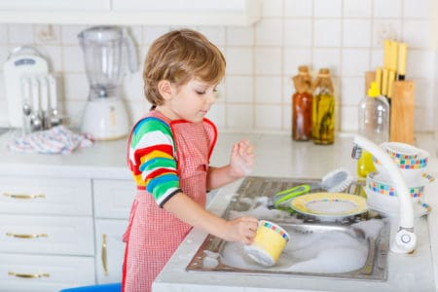

Выполнила воспитатель Быкова Е.А

